SỞ GIÁO DỤC VÀ ĐÀO TẠO KỲ THI TUYỂN SINH LỚP 10 THPT TP.HCM Năm học: 2015 – 2016
MÔN: TOÁN
ĐỀ CHÍNH THỨC
Thời gian làm bài: 120 phút

Bài 1: (2 điểm)
Giải các phương trình và hệ phương trình sau:
a) 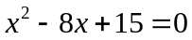
b) 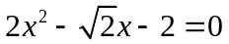
c) 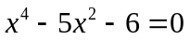
d) 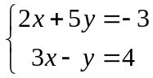
Bài 2: (1,5 điểm)
a) Vẽ đồ thị (P) của hàm số  và đường thẳng (D): 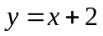 trên cùng một hệ trục toạ độ.
b) Tìm toạ độ các giao điểm của (P) và (D) ở câu trên bằng phép tính.
Bài 3: (1,5 điểm)
Thu gọn các biểu thức sau:
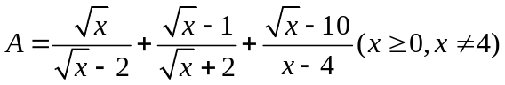
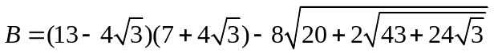
Bài 4: (1,5 điểm)
Cho phương trình 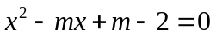(1) (x là ẩn số)
a) Chứng minh phương trình (1) luôn có 2 nghiệm phân biệt với mọi giá trị m
b) Định m để hai nghiệm 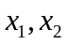của (1) thỏa mãn 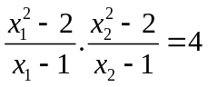
Bài 5: (3,5 điểm)
Cho tam giác ABC (AB<AC) có ba góc nhọn. Đường tròn tâm O đường kính BC cắt các cạnh AC, AB lần lượt tại E, F. Gọi H là giao điểm của BE và CF. D là giao điểm của AH và BC.
a) Chứng minh :  và AH.AD=AE.AC
b) Chứng minh EFDO là tứ giác nội tiếp
c) Trên tia đối của tia DE lấy điểm L sao cho DL = DF. Tính số đo góc BLC
d) Gọi R, S lần lượt là hình chiếu của B,C lên EF. Chứng minh DE + DF = RS

---------------Hết-------------

BÀI GIẢI
Bài 1: (2 điểm)
Giải các phương trình và hệ phương trình sau:
a)
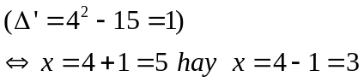
b) (2)
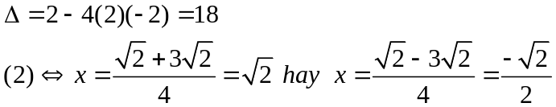

c)
Đặt u = x² 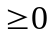 pt thành :
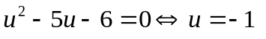(loại) hay u = 6
Do đó pt 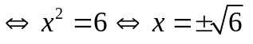

d) 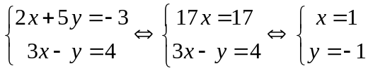

Bài 2:
a) Đồ thị:

Lưu ý: (P) đi qua O(0;0), 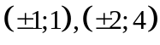
(D) đi qua 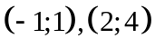
b) PT hoành độ giao điểm của (P) và (D) là
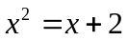⇔ 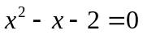 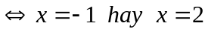 (a-b+c=0)
y(-1) = 1, y(2) = 4
Vậy toạ độ giao điểm của (P) và (D) là

Bài 3:Thu gọn các biểu thức sau

Với 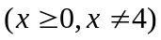 ta có :
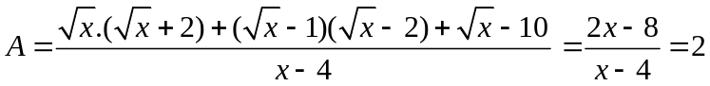
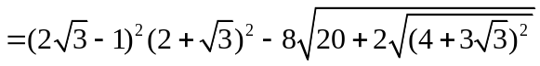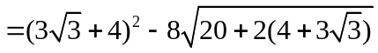
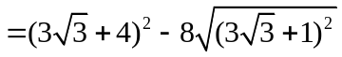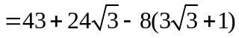= 35

Câu 4:
Cho phương trình (1) (x là ẩn số)
a) Chứng minh phương trình (1) luôn có 2 nghiệm phân biệt với mọi giá trị m
Vậy phương trình có 2 nghiệm phân biệt với mọi m

b) Định m để hai nghiệm của (1) thỏa mãn
Vì a + b + c = 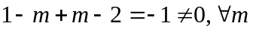 nên phương trình (1) có 2 nghiệm 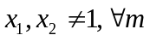.
Từ (1) suy ra : 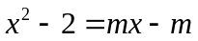
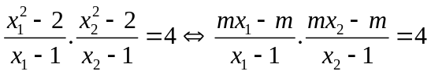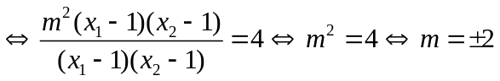
C
B
A
F
E
L
R
S
D
O
Q
N
H

Câu 5

a)Do H trực tâm 
Ta có tứ giác HDCE nội tiếp
Xét 2 tam giác đồng dạng EAH và DAC (2 tam giác vuông có góc A chung)
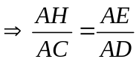 (đccm)
b) Do AD là phân giác của  nên
Vậy tứ giác EFDO nội tiếp (cùng chắn cung )
c) Vì AD là phân giác  DB là phân giác 
F, L đối xứng qua BC đường tròn tâm O
Vậy  là góc nội tiếp chắn nửa đường tròn tâm O 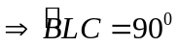

d) Gọi Q là giao điểm của CS với đường tròn O.
Vì 3 cung BF, BL và EQ bằng nhau (do kết quả trên)
Tứ giác BEQL là hình thang cân nên hai đường chéo BQ và LE bằng nhau.
Mà BQ = RS, LE = DL + DE = DF + DE suy ra điều phải chứng minh.

Hoàng Hữu Vinh
(Trung tâm luyện thi Vĩnh Viễn – TP.HCM)
nguon:
http://www.giaoduc.edu.vn/goi-y-giai-de-mon-ngu-van-ngoai-ngu-toan-mon-chuyen-ky-thi-tuyen-sinh-lop-10-tai-tphcm.htm

